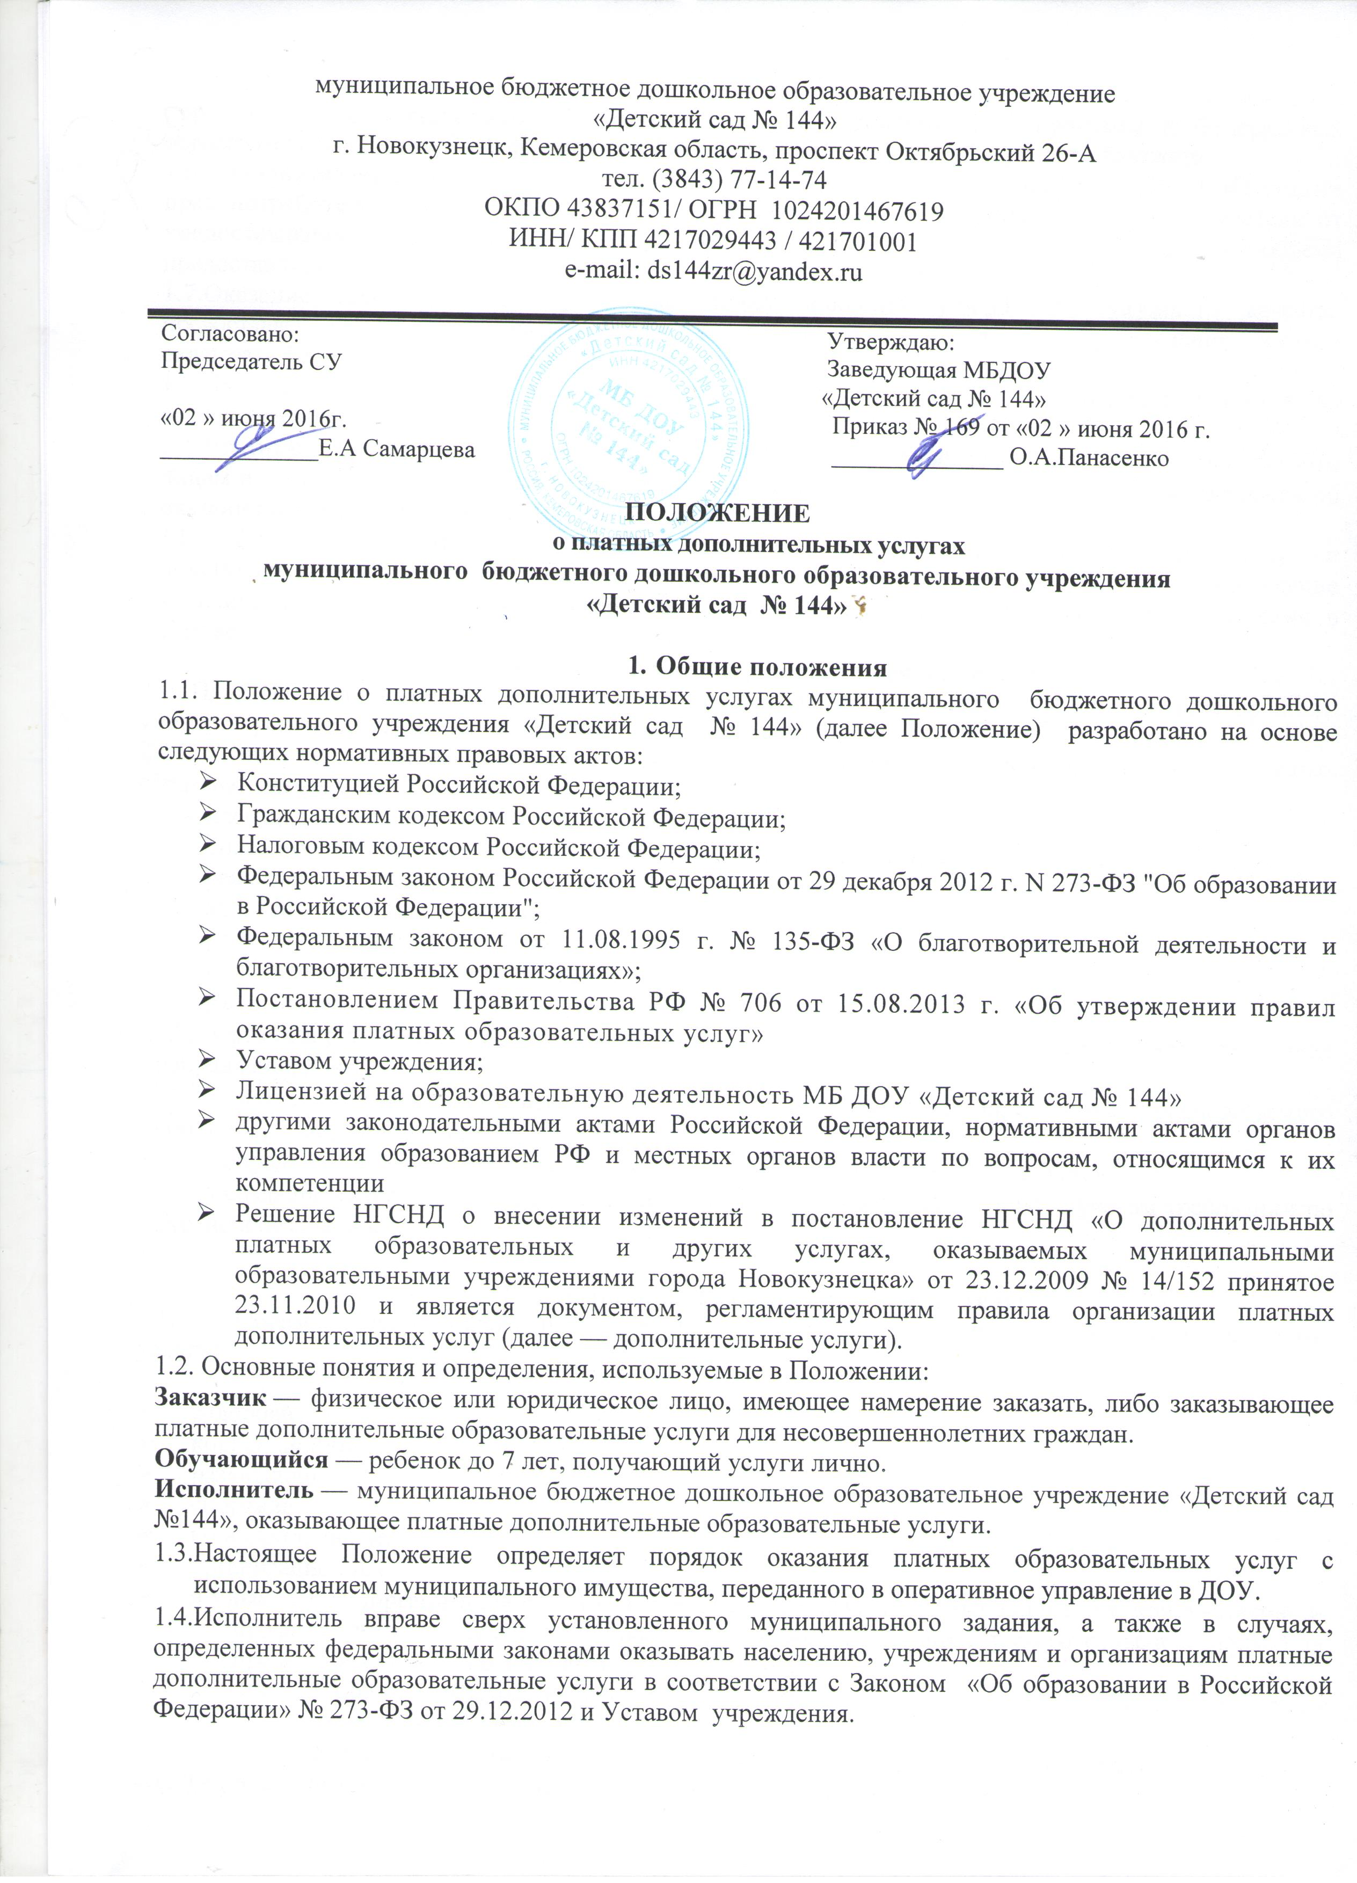

1.10. Платные дополнительные образовательные услуги предоставляются юридическим и физическим лицам в соответствии с дополнительными образовательными программами и условиями договора об оказании платных дополнительных образовательных услуг.
1.11. Доходы, полученные от оказания платных дополнительных образовательных услуг и приобретенное за счет этих доходов имущество, поступают в самостоятельное распоряжение Исполнителя и используются в соответствии с целями деятельности Исполнителя, указанными в Уставе.
2. Цели и задачи, направления деятельности
- Платные дополнительные образовательные и медицинские услуги предоставляются с целью всестороннего удовлетворения прав граждан на образование и медицинское обслуживание.
2.1.2.Основные задачи, решаемые образовательным учреждением при реализации платных дополнительных образовательных услуг:
- насыщение рынка образовательными услугами;
- более полное обеспечение права воспитанников на образование;
- реализация дополнительных образовательных программ;
- адаптация и социализация воспитанников;
- развитие творческих способностей.
2.1.3. Основные задачи, решаемые образовательным учреждением при реализации платных дополнительных медицинских услуг:
- обеспечение прав воспитанников на медицинское обслуживание;
- удовлетворение спроса родителей на медицинское обслуживание ребенка, выходящее за рамки основной деятельности медицинского персонала дошкольного образовательного учреждения
- оздоровление воспитанников.
2.1.4. Организация системы платных образовательных услуг в ДОУ предусматривает следующие направления деятельности:
- изучение спроса в платных образовательных услугах и определение предполагаемого контингента обучающихся,
- определение перечня платных образовательных услуг и внесение его в Устав ДОУ,
- создание условий для предоставления платных образовательных услуг с учетом требований по охране и безопасности здоровья обучающихся.
3. Перечень платных дополнительных услуг
3.1. Образовательное учреждение имеет право оказывать следующие платные дополнительные услуги:
- образовательные,
- оздоровительные,
- медицинские,
- коррекционные,
- развивающие,
- спортивные,
- консультативные,
- организационные,
- и иные услуги (организация групп кратковременного, вечернего, выходного дня, консультативно-профилактическая работа по запросам населения, организация летнего отдыха и другие) за пределами муниципального задания «Учредителя».
3.2.Цены на предоставляемые Исполнителем платные дополнительные услуги устанавливаются в соответствии с действующими нормативными правовыми актами.

4. Порядок оказания платных дополнительных образовательных услуг
4.1. Для оказания платных дополнительных услуг Исполнитель:
- Изучает спрос на платные дополнительные образовательные услуги
- Создает условия для проведения дополнительных услуг в соответствии с действующими санитарными правилами и нормами, требованиями по охране и безопасности здоровья Потребителей
- Предоставляет на рассмотрение Общего собрания работников перечень платных дополнительных образовательных услуг
4.1.2.Издает приказ по МБДОУ «Детский сад № 144» об организации конкретных дополнительных услуг в МБДОУ «Детский сад № 144», в котором определяет:
- ответственность лиц;
- организацию работы по предоставлению дополнительных услуг (сетку занятий, график работы);
- привлекаемый преподавательский и административный состав.
4.1.3.Утверждает учебный план, программу платных дополнительных услуг.
4.1.4.Заключает договоры с заказчиками платных дополнительных услуг на определенный срок. В договорах предусматривается: характер услуги, размер и условия оплаты услуги, права и обязанности, гарантии сторон, порядок изменения и расторжения договора и разрешения споров, особые условия. В течение оговоренного периода возможны дополнительные соглашения к договору по стоимости услуги. Договоры являются отчетным документом и хранятся в образовательном учреждении;
4.1.5.Заключает трудовые договоры со специалистами, занятыми в предоставлении услуг;
4.1.6.Организует контроль за качеством платных дополнительных услуг;
4.1.7.Обеспечивает население бесплатной, доступной и достоверной информацией о режиме работы, перечне платных дополнительных услуг с указанием их стоимости, об условиях предоставления и получения этих услуг, включая сведения о льготах для отдельных категорий населения.

5. Финансирование и распределение средств
5.1. Платные образовательные услуги осуществляются за счет средств заказчиков данных услуг.
5.2.Тарифы на дополнительные платные образовательные и другие услуги утверждены Решением НГСНД «О дополнительных платных образовательных и других услугах, оказываемых муниципальными образовательными учреждениями города Новокузнецка» от 23.12.2009 № 14/152 и составляет 80 руб. час. с одного воспитанника за одно занятие.
5.3. Потребителю в соответствии с законодательством Российской Федерации выдается документ, подтверждающий оплату образовательных услуг (квитанцию). Оплата за предоставляемые платные дополнительные образовательные услуги производится в безналичном порядке по квитанции. Безналичные расчеты производятся через банки и средства зачисляются на расчетный счет учреждения.
5.4. Оплата дополнительных образовательных услуг начисляется Заказчику за фактически полученные услуги.
5.5. Размер платы за оказание платных дополнительных образовательных услуг фиксируется в договоре, который заключается с заказчиком услуг.
5.6. Увеличение стоимости платных образовательных услуг после заключения договора не допускается, за исключением увеличения стоимости указанных услуг с учетом уровня инфляции, предусмотренного основными характеристиками федерального бюджета на очередной финансовый год и плановый период.
5.7. Расходование средств, полученных от предоставления образовательных услуг, осуществляется в соответствии с планом финансово-хозяйственной деятельности и Положением о расходовании средств, приносящей доход деятельности, утвержденным заведующим ДОУ.
5.8. Полученный доход от оказания платных образовательных услуг находится в полном распоряжении ДОУ и расходуется ДОУ на развитие ДОУ, согласно смете доходов и расходов, на
1. Оплату услуг по текущему содержанию зданий ДОУ, услуг связи - 10 %
1. Оплату коммунальных услуг, услуг по текущему содержанию зданий, услуг связи
2. Развитие и совершенствование образовательного процесса; развитие материальной базы- 30 %:
1. Расходы на вневедомственную (в том числе пожарную) охрану-22601
2.Оплата прочих услуг - повышение квалификации, оплата семинаров, доксель, АИС- КОСГУ 22604 и др.
3. Уплата налогов, сборов, штрафов, пеней, разного рода платежей- КОСГУ 29001
4. Приобретение основных средств- КОСГУ 31001
5.Приобретение мягкого инвентаря- КОСГУ 34001
6.Приобретение медикаментов и перевязочных средств- КОСГУ 34004
7.Приобретение других материальных запасов- приобретение канцелярских принадлежностей, моющих средств; периодическая литература- КОСГУ 34006
8.Прочие расходы, не противоречащие действующему законодательству
3.Выплату заработной платы работников КОСГУ 21100 - 60%.
5.9. Доходы от оказания дополнительных платных услуг полностью реинвестируются Исполнителю и находятся в полном его распоряжении, расходуются им по своему усмотрению на цели развития Учреждения, предусмотренные Уставом.
5.9. Исполнитель вправе привлекать специалистов для оказания дополнительных услуг на контрактной основе и осуществлять оплату труда на договорной основе.

6.Оплата труда Исполнителя за проведение платных дополнительных услуг:
6.1. Оплата труда Исполнителя за фактически оказываемые платные услуги осуществляется по договору гражданско-правового характера и устанавливается на договорной основе и рассчитывается
в процентах от оплаченной суммы родителями (законными представителями) за фактически предоставленные услуги в следующем соотношении (на основании табеля посещаемости акта сдачи услуги):
50 % - заработная плата педагогам, осуществляющих организацию и проведение платных дополнительных услуг;
10 % - заработная плата ответственным лицам, осуществляющим контроль за организацией и проведением платных дополнительных услуг;
30 % - внебюджетные средства МБДОУ «Детский сад № 144».
10 % -оплата коммунальных услуг и услуг связи
6.2. Оплата труда может производиться только за счет внебюджетных средств Учреждения.

7. Права и обязанности исполнителя и заказчика
платных образовательных услуг
7.1. Исполнитель имеет право:
- определять по соглашению между ДОУ и потребителем стоимость оказываемых платных дополнительных образовательных услуг;
- разрабатывать программы, реализуемые как платные образовательные услуги;
- привлекать к работе по оказанию платных образовательных услуг специалистов по своему усмотрению;
- расходовать полученные средства согласно Положению о расходовании средств, приносящей доход деятельности;
- расторгнуть договор на оказание платных образовательных услуг в одностороннем порядке в случае:
- противоправных действий заказчика услуг,
- просрочка оплаты стоимости платных образовательных услуг,
- невозможность надлежащего исполнения обязательств по оказанию платных образовательных услуг вследствие действий (бездействия) обучающегося.
- снизить стоимость платных образовательных услуг по договору с учетом покрытия недостающей стоимости платных образовательных услуг за счет собственных средств исполнителя, в том числе средств, полученных от приносящей доход деятельности, добровольных пожертвований и целевых взносов физических и (или) юридических лиц. Основания и порядок снижения стоимости платных образовательных услуг устанавливаются локальным нормативным актом и доводятся до сведения заказчика.

7.2. Исполнитель обязан:
- до заключения договора и в период его действия предоставлять заказчику достоверную информацию о себе и об оказываемых платных образовательных услугах, обеспечивающую возможность их правильного выбора;
- довести до заказчика информацию, содержащую сведения о предоставлении платных образовательных услуг в порядке и объеме, которые предусмотрены Законом Российской Федерации «О защите прав потребителей» и Федеральным Законом «Об образовании в Российской Федерации»;
- заключить договор при наличии возможности оказать запрашиваемую заказчиком образовательную услугу.
Договор заключается в простой письменной форме и содержит следующие сведения:
а) полное наименование исполнителя - юридического лица; фамилия, имя, отчество (при наличии) исполнителя;
б) место нахождения или место жительства исполнителя;
в) наименование или фамилия, имя, отчество (при наличии) заказчика, телефон заказчика;
г) место нахождения или место жительства заказчика;
д) фамилия, имя, отчество (при наличии) представителя исполнителя и (или) заказчика, реквизиты документа, удостоверяющего полномочия представителя исполнителя и (или) заказчика;
е) фамилия, имя, отчество (при наличии) обучающегося, его место жительства, телефон;
ж) права, обязанности и ответственность исполнителя, заказчика и обучающегося;
з) полная стоимость образовательных услуг, порядок их оплаты;
и) сведения о лицензии на осуществление образовательной деятельности (наименование лицензирующего органа, номер и дата регистрации лицензии);
к) вид, уровень и (или) направленность образовательной программы (часть образовательной программы определенного уровня, вида и (или) направленности);
л) форма обучения;
м) сроки освоения образовательной программы (продолжительность обучения);
н) вид документа (при наличии), выдаваемого обучающемуся после успешного освоения им соответствующей образовательной программы (части образовательной программы);
о) порядок изменения и расторжения договора;
п) другие необходимые сведения, связанные со спецификой оказываемых платных образовательных услуг.
Договор не может содержать условия, которые ограничивают права лиц, имеющих право на получение образования определенного уровня и направленности.
Сведения, указанные в договоре, должны соответствовать информации, размещенной на официальном сайте образовательной организации в информационно-телекоммуникационной сети "Интернет" на дату заключения договора.
7.3. Заказчик платных дополнительных образовательных услуг имеет право:
- до заключения договора и в период его действия получить достоверную информацию об исполнителе и об оказываемых платных образовательных услугах, обеспечивающую возможность их правильного выбора;
- получить информацию, содержащую сведения о предоставлении платных образовательных услуг в порядке и объеме, которые предусмотрены Законом Российской Федерации «О защите прав потребителей» и Федеральным Законом «Об образовании в Российской Федерации».
- При обнаружении недостатка платных образовательных услуг, в том числе оказания их не в полном объеме, предусмотренном образовательными программами (частью образовательной программы), заказчик вправе по своему выбору потребовать:
а) безвозмездного оказания образовательных услуг;
б) соразмерного уменьшения стоимости оказанных платных образовательных услуг;
в) возмещения понесенных им расходов по устранению недостатков, оказанных платных образовательных услуг своими силами или третьими лицами.
- отказаться от исполнения договора и потребовать полного возмещения убытков, если в установленный договором срок недостатки платных образовательных услуг не устранены исполнителем. Заказчик также вправе отказаться от исполнения договора, если им обнаружен существенный недостаток оказанных платных образовательных услуг или иные существенные отступления от условий договора.
- потребовать полного возмещения убытков, причиненных ему в связи с нарушением сроков начала и (или) окончания оказания платных образовательных услуг, а также в связи с недостатками платных образовательных услуг.
7.4. Заказчик платных дополнительных образовательных услуг обязан:
- оплатить оказываемые образовательные услуги в порядке и в сроки, указанные в договоре.

8. Ответственность исполнителя и заказчика
платных образовательных услуг
8.1. Исполнитель оказывает образовательные услуги в порядке и в сроки, определенные договором и Уставом ДОУ.
8.2. За неисполнение либо ненадлежащее исполнение обязательств по договору исполнитель и заказчик несут ответственность, предусмотренную договором и законодательством Российской Федерации.
8.3. При обнаружении недостатка платных образовательных услуг, в том числе оказания их не в полном объеме, предусмотренном образовательными программами (частью образовательной программы), заказчик вправе по своему выбору потребовать:
а) безвозмездного оказания образовательных услуг;
б) соразмерного уменьшения стоимости оказанных платных образовательных услуг;
в) возмещения понесенных им расходов по устранению недостатков, оказанных платных образовательных услуг своими силами или третьими лицами.
8.4. Если исполнитель нарушил сроки оказания платных образовательных услуг (сроки начала и (или) окончания оказания платных образовательных услуг и (или) промежуточные сроки оказания платной образовательной услуги) либо если во время оказания платных образовательных услуг стало очевидным, что они не будут осуществлены в срок, заказчик вправе по своему выбору:
а) назначить исполнителю новый срок, в течение которого исполнитель должен приступить к оказанию платных образовательных услуг и (или) закончить оказание платных образовательных услуг;
б) поручить оказать платные образовательные услуги третьим лицам за разумную цену и потребовать от исполнителя возмещения понесенных расходов;
в) потребовать уменьшения стоимости платных образовательных услуг;
г) расторгнуть договор.
8.5. Исполнитель и заказчик платных образовательных услуг несут ответственность за неисполнение обязательств по договору на предоставление платных образовательных услуг.

9.Заключительный раздел
9. 1. Контроль за организацией и условиями предоставления платных образовательных услуг, а также за соответствием действующему законодательству нормативных актов и приказов, изданных заведующим учреждения, об организации предоставления платных образовательных услуг в учреждении осуществляется комитетом образования и науки г. Новокузнецка и другими органами и организациями, на которые в соответствии с законами и иными правовыми актами Российской Федерации возложена проверка деятельности учреждений, а также заказчиками услуг в рамках договорных отношений.
9.2. Заведующий несет персональную ответственность за деятельность по осуществлению платных образовательных услуг.

